建设项目环境影响报告表
（污染影响类）

项目名称： 远景大兆瓦传动技术产品项目
建设单位（盖章）： 远景能源有限公司
编制日期： 2023年3月

中华人民共和国生态环境部制

一、建设项目基本情况
建设项目名称 | 远景大兆瓦传动技术产品项目
项目代码 | /
建设单位联系人 | 王** | 联系方式 | 136*******
建设地点 | 江苏省无锡市江阴市申港街道申庄路以西、陈庄路以南
地理坐标 | （ 120 度 11 分 57.573秒， 31 度 91 分 61.144 秒）
国民经济  行业类别 | 发电机及发电机组制造（C3811） | 建设项目  行业类别 | 三十五、电气机械和器材制造业 38-77 电机制造 381
建设性质 | □新建（迁建）  □改建  ☑扩建  □技术改造 | 建设项目  申报情形 | ☑首次申报项目  □不予批准后再次申报项目  £超五年重新审核项目  □重大变动重新报批项目
项目审批（核准/  备案）部门（选填） | 江苏江阴临港经济开发区管理委员会 | 项目审批（核准/  备案）文号（选填） | 江阴临港备〔2023〕23号
总投资（万元） | 52000 | 环保投资（万元） | 600
环保投资占比（%） | 1.2 | 施工工期 | 4个月
是否开工建设 | ☑否  £是： | 用地（用海）  面积（m²） | 36667
专项评价设置情况 | 无需设置
规划情况 | 《江阴临港经济开发区工业片区控制性详细规划（2011-2030）》，江阴市人民政府（澄政复【2013】42号）
规划环境影响  评价情况 | 《江阴市申港镇工业集中区环境影响报告书》于2008年3月18日通过原江阴市环境保护局审批，批复文号：澄环管【2008】19号。
规划及规划环境影响评价符合性分析 | 一、规划相符性  本项目建设地位于江阴市申港街道申庄路以西、陈庄路以南，新征土地进行建设，根据《江阴临港经济开发区工业片区控制性详细规划》，项目建设地属于二类工业用地，位于规划中的申港工业集中区，符合土地利用规划。
其他符合性分析 | 一、“三线一单”相符性分析  （1）生态保护红线  本项目位于江阴市申港街道申庄路以西、陈庄路以南，结合《江苏省国家级生态保护红线规划》（苏政发[2018]74号）、《江苏省生态空间管控区域规划（苏政发[2020]1号）》和《无锡市“三线一单”生态环境分区管控实施方案》，本项目不在生态红线区域范围内，选址符合《江苏省国家级生态保护红线规划》（苏政发[2018]74号）、《江苏省生态空间管控区域规划（苏政发[2020]1号）》以及《无锡市“三线一单”生态环境分区管控实施方案》中的相关要求。  （2）环境质量底线  根据建设项目所在区域环境现状调查和污染物排放情况，本项目无生产废水排放，生活污水经预处理后接入光大水务（江阴）有限公司澄西污水处理厂达标排放，废气达标排放，固废均得到妥善处理，噪声对周边影响较小，本项目的建设对区域环境质量影响较小，符合环境质量底线的相关规定。  （3）资源利用上线  本项目所使用的资源为水，能源主要为电能和天然气，物耗及能耗水平均较低。项目用水由区域自来水管网提供，用电由市政供电系统提供，用气由园区天然气管网提供，能满足项目供水、供电、供气要求，不会突破区域资源上线。  因此，本项目的建设符合资源利用上线的要求。  二、产业政策相符性  本项目主要从事发电机及发电机组制造制造行业，不属于《产业结构调整指导目录(2019年版)》（2021年修订）中限制类、淘汰类；不属于《产业发展与转移指导目录（2018年本）》中的引导逐步调整退出和引导不再承接的产业；不属于《无锡市制造业转型发展指导目录(2012年本)》(锡政办发[2013]54号) 中的限制类、淘汰类项目；不属于《无锡市内资禁止投资项目目录(2015年本)》(锡政办发[2015]182 号)中的项目；不属于《无锡市产业结构调整指导目录(试行)》(锡政办发[2008]6号) 中的限制类、淘汰类项目，属于允许类项目；不属于《江阴市产业结构调整指导目录（2008年本）》中限制类、淘汰类项目，属于允许类项目，且已经由江苏江阴临港经济开发区管理委员会出具备案证（备案证号：江阴临港备[2023]23号，具体见附件），故本项目的建设符合国家及地方产业政策。

二、建设项目工程分析
建设内容 | 一、工程概况  远景能源有限公司成立于2008年3月，共设有四个厂区，分别位于江阴市申港街道申庄路3号、申泰路2号、申泰路17号和江阴市璜土镇西村路1号，其中申庄路3号厂区主要从事风力发电设备的生产，主要产品及产能为1.5兆瓦及以上风力发电设备1950台/年、4.0兆瓦及以上海陆两用风机150台/年；申泰路2号厂区主要从事风电叶片的生产，主要产品及产能为EN161叶片300张/年；申泰路17号厂区主要从事齿轮箱的生产，主要产品及产能为齿轮箱1500台/年；西村路1号厂区主要从事齿轮箱的生产，主要产品及产能为齿轮箱200台/年。  现为进一步发展企业，适应市场需求，该公司拟在江阴市申港街道申庄路以西、陈庄路以南，新征土地约36667平方米，新建厂房及附属建筑26000平方米，并引进激光熔覆机、车铣复合、卧车等进口设备58台套，购置行星架装配机、磨床、立车等国产设备56台套，拟从事滑动轴承和齿轮箱的生产。项目建成后，新厂区形成年产1500套滑动轴承和1500台齿轮箱的生产能力。  工作制度与劳动定员  （1）工作制度：本项目实行“两班16小时”工作制，年工作天数为300天。  （2）劳动定员：该公司申庄路3号厂区现有劳动定员190人，西村路1号厂区劳动定员30人，申泰路2号厂区劳动定员200人，申泰路17号厂区劳动定员80人，本项目（新厂区）拟新增员工340人，扩建后全厂劳动定员共计840人。  建设项目地理位置、厂区平面布置及厂界周围500米土地利用现状  （1）建设项目地理位置  本项目建设地位于江阴市申港街道申庄路以西、陈庄路以南，具体地理位置见附图1。  （2）厂区平面布置  本项目新增土地进行建设，厂区西侧为办公楼和原料仓库，厂区东侧为本项目生产车间（车间内由东往西依次设置辅房、滑轴生产区、装配区、齿轮箱测试区、涂装区和清洗区等）。厂区平面布置具体见附图2。  （3）厂界周围500米土地利用现状  本项目厂界东侧隔申庄路为江阴瑞信机械有限公司、江阴中船澄西技校船舶配套有限公司、江阴市润信电器配件有限公司等企业，南侧为安洁利德科技(江苏)有限公司，西侧为远景能源有限公司申泰路17号厂区（远景传动技术一期工厂），北侧为江苏孚尔姆焊业股份有限公司，厂界周边500米范围内无敏感保护目标。具体厂界周围500米土地利用现状见附图3。
工艺流程和产排污环节 | 一、工艺流程  本项目主要从事滑动轴承和齿轮箱的生产，滑动轴承作为齿轮箱的装配零部件之一，不单独对外出售，具体生产工艺流程及产污工序见下图（G-废气、S-固废、W-废水、N-噪声）：  1、滑动轴承生产工艺  图2-3 滑动轴承生产工艺流程及产污环节图  涉密内容  2、齿轮箱生产工艺  图2-4 齿轮箱生产工艺流程及产污环节图  涉密内容
与项目有关的原有环境污染问题 | 远景能源有限公司成立于2008年3月，共设有四个厂区，分别位于江阴市申港街道申庄路3号、申泰路2号、申泰路17号和江阴市璜土镇西村路1号，其中申庄路3号厂区主要从事风力发电设备的生产，主要产品及生产能力为1.5兆瓦及以上风力发电设备1950台/年、4.0兆瓦及以上海陆两用风机150台/年；申泰路2号厂区主要从事风电叶片的生产，主要产品及产能为EN161叶片300张/年；申泰路17号厂区主要从事齿轮箱的生产，主要产品及产能为齿轮箱1500台/年；西村路1号厂区主要从事齿轮箱的生产，主要产品及产能为齿轮箱200台/年。各厂区均已达产，并正常生产。  二、场地使用情况  本项目在江阴市申港街道申庄路以西、陈庄路以南，新征土地进行建设，该地块目前为农田和空地，无环境遗留问题，企业已委托江苏智慧生态环境检测有限公司该地块土壤环境进行了现状监测，根据IET-JCBG-050007【2023】检测报告，评价范围内各监测点土壤监测因子均低于《土壤环境质量标准建设用地土壤污染风险管控标准（试行）》（GB36600-2018）表1中二类用地筛选值标准，本项目所在区域土壤环境质量良好，不存在场地污染问题。故本项目所涉及的厂区无场地污染等环境问题，据实际调查，目前该项目建设地区域已有完善的供水、供电等公辅设备，建设地污水管网、雨水管网均具备接驳条件。  三、排污许可证申领情况：  该公司已根据排污许可证制度要求进行排污申领，并于2022年5月20日填报排污登记表，排污登记编号为91320281673004487B001X。

环境  保护  目标 | 1、大气环境  本项目建设地位于江阴市申港街道申庄路以西、陈庄路以南，根据现场勘查，项目周边500米范围内无环境敏感保护目标。  2、声环境  建设项目位于江阴市申港街道申庄路以西、陈庄路以南，项目周边50米范围内无声环境敏感目标。  3、地下水环境  建设项目厂界外500米范围内无地下水集中式饮用水水源和热水、矿泉水、温泉等特殊地下水资源。  4、生态环境  建设项目用地范围内及周边均无生态环境保护目标。
污染  物排  放控  制标  准 | 1、大气污染物排放标准  本项目天然气燃烧废气烟尘、SO₂、NOx参照执行江苏省地方标准《工业炉窑大气污染物排放标准》（DB32/3728-2020）表1标准；颗粒物和挥发性有机物参照执行江苏省地方标准《工业涂装工序大气污染物排放标准》（DB32/4439-2022）表1标准。  厂区边界大气污染物排放监控浓度限值执行江苏省地方标准《大气污染物综合排放标准》（DB32/4041-2021）表3浓度限值要求。  厂区内挥发性有机物无组织排放监控点浓度执行江苏省地方标准《工业涂装工序大气污染物排放标准》（DB32/4439-2022）表3排放限值要求  2、废水排放标准  本项目回用水执行《城市污水再生利用 工业用水水质》（GB/T19923-2005）表1中洗涤用水标准；生活污水接入光大水务（江阴）有限公司澄西污水处理厂集中处理，处理出水执行《太湖地区城镇污水处理厂及重点工业行业主要水污染物排放限值》（DB32/1072-2018）表2标准及GB18918-2002《城镇污水处理厂污染物排放标准》中表1一级A标准；接管标准COD和SS执行《污水综合排放标准》(GB8978-1996)中表4三级标准，氨氮、总磷和总氮执行《污水排入城镇下水道水质标准》(GB/T31962-2015)表1中B等级标准。  3、噪声排放标准  本项目厂界环境噪声执行《工业企业厂界环境噪声排放标准》(GB12348-2008)中3类标准，具体标准限制见表3-19。  表3-19 厂界环境噪声排放标准  4、固废贮存标准  本项目一般工业固体废物贮存参照《一般工业固体废物贮存和填埋污染控制标准》（GB18599-2020），危险废物的暂存执行《危险废物贮存污染控制标准》（GB18597-2001）及其修改单（环保部公告2013年第36号）、《省生态环境厅关于进一步加强危险废物污染防治工作的实施意见》（苏环办[2019]327号文）中要求。生活垃圾处理执行《城市生活垃圾处理及污染防治技术政策》（建城[2000]120号）和《生活垃圾处理技术指南》（建城[2010]61号）以及国家、省市关于固体废物污染环境防治的法律法规。
  阶段 | 标准 | 类 别 | 昼间dB(A) | 夜间dB(A)
  运营期 | 《工业企业厂界环境噪声排放标准》GB12348-2008 | 3类 | 65 | 55
总量  控制  指标 | 项目建设地所在区域属于太湖流域三级保护区，且属于“双控区”，结合项目排污特征，确定本项目总量控制因子：  水污染物总量控制因子：COD、氨氮、TP、TN；  废气：挥发性有机物；  固废：各种固体废物。  本项目无生产废水排放，新增废水污染物排放总量可在江阴临港经济开发区控源截污指标内平衡。  扩建后新增废气总量可在临港经济开发区内平衡。  固体废物全部实现综合利用或处置，零排放，符合总量控制要求。

四、主要环境影响和保护措施
施工  期环  境保  护措  施 | 本项目用地目前为平整的土地，施工期主要包括场地平整、生产车间、办公楼及辅助设施的建设、办公楼内部装修、设备安装等。施工机械主要有：打桩机、推土机、挖掘机和运输车辆等。施工期约3个月，施工活动将会产生废气、废水、噪声、固体废物等，工程施工过程中开挖的土石方尽量用于回填，对无法回填剩余的弃渣，委托运输单位外运综合利用。建筑垃圾分类收集，及时进行清运、填埋或回收利用。生活垃圾须及时联系环卫部门清运处理，做到日产日清，防止腐烂变质、滋生蚊蝇、产生恶臭、传染疾病，避免对周围环境和人员健康带来不利影响。  经采取上述措施后，施工期产生的固体废物对周围环境基本无影响。
运营  期环  境影  响和  保护  措施 | 一、废气  根据生产工艺分析，本项目废气经污染治理措施处理后，烟尘、SO₂和氮氧化物有组织排放浓度均可达江苏省地方标准《工业炉窑大气污染物排放标准》（DB32/3728-2020）表1标准；颗粒物、挥发性有机物有组织排放浓度可达江苏省地方标准《工业涂装工序大气污染物排放标准》（DB32/4439-2022）中表1标准；颗粒物、挥发性有机物无组织排放浓度可达江苏省地方标准《大气污染物综合排放标准》（DB32/4041-2021）中表3标准；厂区内挥发性有机物无组织排放浓度达到江苏省地方标准《工业涂装工序大气污染物排放标准》（DB32/4439-2022）中表3标准。建设项目废气污染物达标排放，卫生防护距离范围内无环境敏感目标，对周围大气环境影响较小。  二、废水  本项目排放废水主要为生活污水，生产废水经厂内废水预处理设施处理后回用于清洗环节，不排放。本项目生活污水排放量为4080t/a，经厂内化粪池处理后接管光大水务（江阴）有限公司澄西污水处理厂，主要污染因子为COD、SS、氨氮、总磷和总氮。  本项目营运期生产过程无生产废水排放；外排废水主要为员工生活污水，经化粪池处理后的生活污水水质达《污水综合排放标准》（GB8978-1996）表4三级标准、《污水排入城镇下水道水质标准》（GB/T31962-2015）表1中B等级标准后，接入光大水务（江阴）有限公司澄西污水处理厂集中处理，尾水排入老夏港河。项目废水经预处理后满足光大水务（江阴）有限公司澄西污水处理厂接管标准的要求，从水质水量、接管标准及建设进度等方面综合考虑，项目废水远期接管至光大水务（江阴）有限公司澄西污水处理厂处理是可行的。因此，项目对地表水环境的影响可以接受。  三、噪声  （1）噪声源及降噪情况  本项目噪声源主要为激光熔覆机、车铣复合、磨床、立车、清洗机和水泵、风机等生产和辅助设备，噪声源强≤90dB(A)。  本项目主要噪声设备经车间隔声和距离衰减后，对各厂界噪声的贡献值均可达到《工业企业厂界环境噪声排放标准》（GB12348-2008）中的3类标准要求。  因此，本项目噪声排放对周围环境影响较小，噪声防治措施可行。  四、固体废物  （1）固体废物产生情况  本项目固废采取相应治理措施后，各类固废均能得到合理处置，不产生二次污染，不会对周围环境产生影响。  五、环境风险  在各环境风险防范措施落实到位的情况下，可降低建设项目的环境风险，最大程度减少对环境可能造成的危害，项目对环境的风险影响可接受。  六、地下水、土壤  本项目建成后全厂废水主要为生活污水，经厂内化粪池预处理后接入光大水务（江阴）有限公司澄西污水处理厂集中处理；废气主要为挥发性有机物，经废气处理装置处理后达标排放，排放量较小；危险废物贮存在危废仓库，项目厂区地面已全部硬化。拟建项目应按照设计要求进行防渗处理，对可能造成污染的装置、设置加大检修、维护力度，尽可能杜绝事故发生。在采取了上述土壤、地下水环境污染防控措施后，本项目土壤和地下水环境影响是可以接受的。  七、生态环境  本项目建设地位于江阴市申港街道申庄路以西、陈庄路以南，企业新征土地进行建设，建设用地范围内及周边均无生态环境保护目标，对周边生态环境基本无影响。  八、电磁辐射  本项目不涉及电磁辐射，无电磁辐射影响。

六、结论
综上所述，本项目从环保的角度出发，在坚持“三同时”原则并按照本报告中提出的各项环保措施治理后是可行的。

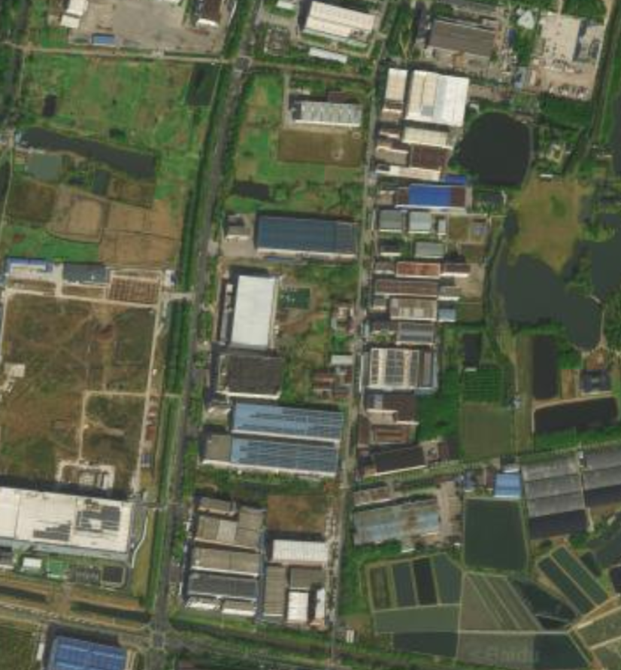

0
80
160m
注： 项目建设厂区； 100米卫生防护距离

附图 建设项目厂界周围500米土地利用现状 比例
孚尔姆焊业
远景能源申泰路2号厂区
远景能源申庄路3号厂区
远景动力技术（江苏）有限公司
抚顺煤矿
电机制造
恒远管道
工程
泰和机械
创友冶金材料
天邦涂料
瑞信机械
船舶配套
润信电器配件
长强医疗器械
峰腾机械
图博图层
建凯机械
空 地
远景动力技术（江苏）有限公司
远景能源
申泰路17
号厂区
叶茂厨卫
安洁利德科技
瑞鸿电子
尚驰机械
环宇汽车部件
申
泰
路
申
庄
路

